**Дәріс 8**

**Тақырыбы:** LEGO®MINDSTORMS®EV3 Деректердің шиналары

**Оқытудың әдістемесі мен формасы:** Баяндау, дәріс

Деректердің шиналары сізге, бағдарламалық блок үшін кіріс мәнін, сіздің бағдарламаңыздың шығыс мәнін қолдана отыра бере алады. Бұл сізге, блоктар арасында ара-қатынас құруға және өз роботыңыздың өте қиын мінез-құлығын бағдарламалауға мүмкіндік береді.

Мысал

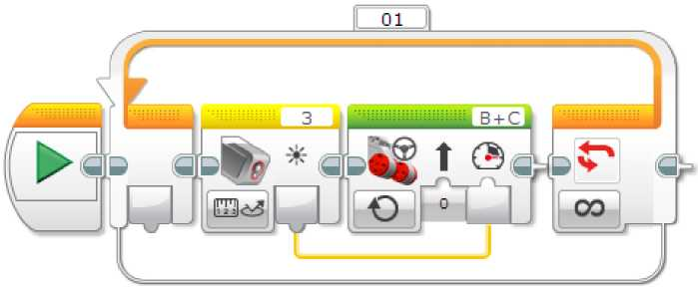

Бұл бағдарлама, «Меңгерікпен басқару» блогының «Қуат» кірмесіне түс тетігі блогының «Жарық» шығарылымын жалғауға деректер шинасын пайдаланады. Осының арқасында, робот қозғалысының жылдамдығы, түс тетігімен анықталған жарық жарқындығымен анықталатын болады. Үрдіс қайталанады және қуат, тетіктің жаңа көрсеткіштері негізінде жиі жаңартылады.

Кеңестер мен ойға салулар

Егер сіз, түс тетігі төмен қаратылған және жерге жақын орналасқан роботты осылайша бағдарламалауға тырыссаңыз онда, роботтың жылдамдығы әртүрлі түстерді өткенде өзгеріп отырады.

ДЕРЕКТЕР ШИНАЛАРЫНЫҢ ТҮРЛЕРІ

Деректердің шиналары бір блоктан екіншісіне мәндерді береді. Шинаның басында блоктан шығу түрімен анықталатын, әрбір деректердің шиналары. Оның үстіне, бұл деректер шиналарымен берілетін түр мәндері болып табылады. Әр түрлі түр туралы неғұрлым толық ақпаратты «Деректер түрлері» бөлімінен қараңыз.

Төмендегі кестеде көрсетілгендей, ену блогы мен шығыс блогы деректерінің шиналары олардың түрлеріне байланысты, басқаша көрінеді.

|  |  |  |  |
| --- | --- | --- | --- |
| **Түр** | **Блоктың енуі** | **Блоктың шығарылуы** | **Деректер шиналары блогының шығарылуы** |
| Логикалық мәні | C:\Users\Aigul Sadvakassova\Desktop\робототехника\Робототехника КУРС\окулык\media\image72.jpeg | C:\Users\Aigul Sadvakassova\Desktop\робототехника\Робототехника КУРС\окулык\media\image73.jpeg | C:\Users\Aigul Sadvakassova\Desktop\робототехника\Робототехника КУРС\окулык\media\image74.jpeg |
| Сандық мән | C:\Users\Aigul Sadvakassova\Desktop\робототехника\Робототехника КУРС\окулык\media\image75.jpeg | C:\Users\Aigul Sadvakassova\Desktop\робототехника\Робототехника КУРС\окулык\media\image76.jpeg | C:\Users\Aigul Sadvakassova\Desktop\робототехника\Робототехника КУРС\окулык\media\image77.jpeg |
| Мәтін | C:\Users\Aigul Sadvakassova\Desktop\робототехника\Робототехника КУРС\окулык\media\image78.jpeg | C:\Users\Aigul Sadvakassova\Desktop\робототехника\Робототехника КУРС\окулык\media\image79.jpeg | C:\Users\Aigul Sadvakassova\Desktop\робототехника\Робототехника КУРС\окулык\media\image80.jpeg |
| Сандық аумақ | C:\Users\Aigul Sadvakassova\Desktop\робототехника\Робототехника КУРС\окулык\media\image81.jpeg | C:\Users\Aigul Sadvakassova\Desktop\робототехника\Робототехника КУРС\окулык\media\image82.jpeg | C:\Users\Aigul Sadvakassova\Desktop\робототехника\Робототехника КУРС\окулык\media\image83.jpeg |
| Логикалық аумақ | C:\Users\Aigul Sadvakassova\Desktop\робототехника\Робототехника КУРС\окулык\media\image84.jpeg | C:\Users\Aigul Sadvakassova\Desktop\робототехника\Робототехника КУРС\окулык\media\image85.jpeg | C:\Users\Aigul Sadvakassova\Desktop\робототехника\Робототехника КУРС\окулык\media\image86.jpeg |

ДЕРЕКТЕРДІҢ ШИНАЛАРЫН ҚҰРУ

Деректердің шиналарын құру үшін бағдарлама блогының шығысынан басқа бағдарлама блогының енуіне, төменде сипатталған қадамдарға сәйкес тасыңыз.

|  |  |  |  |
| --- | --- | --- | --- |
| **Қадам** | **Әрекет** | **Мысал** | |
| 1 | Шығыс блогынан бастаңыз | C:\Users\Aigul Sadvakassova\Desktop\робототехника\Робототехника КУРС\окулык\media\image87.jpeg | |
| 2 | Солдан оңға тасыңыз | | C:\Users\Aigul Sadvakassova\Desktop\робототехника\Робототехника КУРС\окулык\media\image88.jpeg | |
| 3 | Блоктың енуінде аяқтаңыз | | C:\Users\Aigul Sadvakassova\Desktop\робототехника\Робототехника КУРС\окулык\media\image89.jpeg | |

Кеңестер мен ойға салулар

* Бағдарламада шығыс блогы (деректердің шиналарының басы) ену блогының алдында (деректер шиналарының соңында) болуы тиіс.
* Блок шығармасы мен блок кірмесі деректердің бірдей түріне ие болуы керек немесе мәліметтер шинасын конвертациялауға сай болуы керек.

Деректер шинасы, блокқа тікелей енгізілген кіріс мәнін алмастырады. Жоғарыда келтірілген мысалда, «Қуат» 50 енгізбесінің мәні деректер шинасымен алмастырылады. «Меңгерікпен басқару» блогы енді, деректер шинасынан «Қуат» енгізбесін алады.

ДЕРЕКТЕРДІҢ ШИНАЛАРЫН ӨШІРУ

Деректер шинасын өшіру үшін, деректер шинасының соңындағы блок енгізбесіне шертіңіз. Деректер шинасы өшіріледі, блокқа тікелей енгізілген кіріс мәні қалыпқа келтіріледі. Жаңа кіріс мәнін енгізу үшін блоктың енгізбесіне тағы бір рет шертіңіз.

ДЕРЕКТЕРДІҢ БІРНЕШЕ ШИНАЛАРЫНА БЛОК ШЫҒАРМАСЫН ПАЙДАЛАНУ

Сіз блок шығармасын, төмендегі суретте көрсетілгендей, деректердің бір шинасынан артығына бастапқы нүкте ретінде пайдалана аласыз. Шығысты қайтадан пайдалану үшін, деректердің басқа шинасын көшіріп әкеліңіз.

Кеңестер мен ойға салулар

Сіз, деректер шинасының басқа енулерін бір концентраторға жалғай алмайсыз.

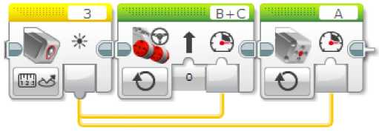

ДЕРЕКТЕР ШИНАЛАРЫНЫҢ КОНВЕРТАЦИЯСЫ

Деректер шинасы, тір түрдегі блок шығысы мен блок кірісін жалғауы керек немесе түрлер, төменде келтірілген автоматтық конвертациялардың бірімен сай болуы керек.

|  |  |  |
| --- | --- | --- |
| **Түрлерден** | **Түрге** | **Нәтиже** |
| Логикалық мәні | Сандық мән | Өтірік = 0  Ақиқат = 1 |
| Логикалық мәні | Мәтін | Өтірік = «0»  Ақиқат = «1» |
| Логикалық мәні | Логикалық аумақ | Бір элементті бағыттауыш |
| Логикалық мәні | Сандық аумақ | Бір бөлшекті бағыттауыш (0 немесе 1) |
| Сандық мән | Мәтін | Сандық деректерді мәтіндік таныстыру (Мысалы, «3,5») |
| Сандық мән | Сандық аумақ | Бір элементті бағыттауыш |
| Логикалық аумақ | Сандық аумақ | 0 немесе 1 тең элементтері бар бір мөлшерлі бағыттауыш |

ДЕРЕКТЕР ШИНАСЫ МӘНДЕРІНІҢ БЕЙНЕЛЕНУІ

Егер, бағдарламаның жұмыс істеп тұрған кезінде EV3 модулі сіздің компьютерге (USB, Bluetooth немесе Wi-Fi арқылы) жалғанған болса, бағдарламаның жұмыс істеп тұрған кезінде деректер шинасы мәнін бейнелей аласыз. Деректер шинасы мәнін бейнелеу үшін, жай ғана тышқанның тінтуірін деректер шинасына орнатыңыз. Мән, деректер шинасы жанындағы шағын терезеде пайда болады.

Мысал

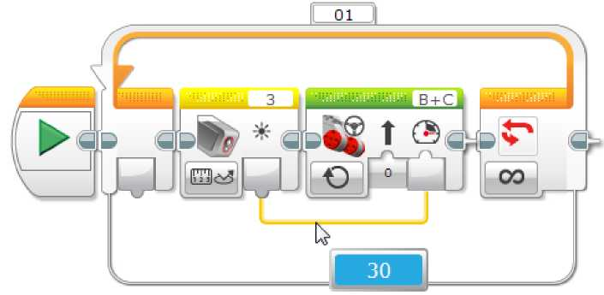

Төмендегі бағдарламада, деректер шинасы мәні, сурет салу кесінде 30 құрайды. Бұл мысалда, блоктар операцияларды қайталағандықтан, деректер шинасының мәні, түс тетігі блогын әрбір орындаған сайын өзгере алады. Экран, ең соңғы мәнді бейнелеу үшін, үнемі жаңартылады.

Кеңестер мен ойға салулар

Деректер шинасы мәндерін бейнелеу, бағдарлама жұмысы қағидасын түсінуге көмектесуі мүмкін. Сіздің бағдарламаңыздағы мәселелердің себебін анықтау үшін, күтілетіндерден ерекшеленетін мәндерді іздеңіз. Мысалы егер сіз, жоғарыда көрсетілген бағдарламаны құрып бірақ, «Өлшеу - Шағылысқан жарықтың жарқындығы» режимінің орнына түс тетігінің «Өлшеу - Түс» режимін байқамай пайдалансаңыз, деректер шинасы, 0 ден 100 дейінгі диапазондағы күтілетін мәндердің орнына, тек 0 ден 7 дейінгі диапазондағы мәнді ғана көрсететін болады («Түс тетігін пайдалану» бөлімінен қара).

Деректер түрлері

Бағдарламадағы деректер мәндері, бес түрлі түрлердің біріне жатуы мүмкін: сандық мән, логикалық мән, мәтін, сандық аумақ және логикалық аумақ. Деректер шинасының бағдарламалық блоктарының енгізбеселрі мен шығыстары, ауыспалы және тұрақтылары осылардың бір түріне ие.

САНДЫҚ МӘН

Сандық түр сандық мәнмен ұсынылады. Сандық мән оң және теріс болуы мүмкін, және он сандық таңбалы болады.

|  |  |
| --- | --- |
| **Түр** | **Мысалдар** |
| Сандық мән | 3  1,25  -75  87456,3487  -0,002 |

ЛОГИКАЛЫҚ МӘНІ

Логикалық түр ақиқатты және өтірік мәндермен ұсынылған. Жалғыз мүмкін болуы екі логикалық мән - бұл ақиқат және өтірік.

|  |  |
| --- | --- |
| **Түр** | **Ұйғарынды мәндер** |
| Логикалық мәні | Ақиқат |
|  | Өтірік |

МӘТІН

Мәтіндік түр мәтіндік элементпен ұсынылады, ол мәтіндік символдардың бірізділігімен, мәтіндік хабарлама сияқты болып табылады. Мәтіндік мән сөз, бір әріп, сөйлем немесе кезкелген қолдау табатын мәтін символдардың бірізді жинағы болуы мүмкін.

|  |  |
| --- | --- |
| **Түр** | **Мысалдар** |
| Мәтін | Сәлем |
|  | A |
|  | Бұл неғұрлым ұзақ мәтін. |
|  | Aa123@#$%-+= |

САНДЫҚ АУМАҚ

Сандық аумақ сандық мәндер тізбесімен ұсынылады. Мұндай тізімнің анықталған ұзындығы бар, және тізімнің әрбір элементі сандық мән болып табылады. Аумақ кез келген сандар элементтерінен тұруы мүмкін (EV3 модулінің бар жадымен шектеледі). Элементтер анықталған тәртіппен, қайланусыз орналасады.

Мысалы, сандық аумақты сіз түс тетігі блогы үшін «Салыстыру - Түс» режимінде түс жинағын анықтау үшін қолдана аласыз.

Сандық аумақ сандық тізім ретінде көрініс табады, нүктелі үтірмен бөлінген («;»). Барлық тізім төрт бұрышты жақшаның ішіне бекітілген («[ ]»). Төменде мысалдар келтірілген.

|  |  |
| --- | --- |
| **Сандық аумақ** | **Ұзындығы** |
| [] | 0 |
| [3] | 1 |
| [2; 3; 5] | 3 |
| [0; -0.2; 845.25; 5; 5; 5] | 6 |

Сіз аумақ құра аласыз, элементтерді қосып, жеке элементтерге кіріс ала аласыз және аумақ үстінен операциялар блогын қолдана отыра аумақтың ұзындығын өлшей аласыз. Оның үстіне, сіз, ауыспалылар блогының көмегімен аумақ құра аласыз.

ЛОГИКАЛЫҚ АУМАҚ

Логикалық аумақ логикалық мәндер тізімімен ұсынылған. Ол жоғарыда сипатталған сандық аумаққа ұқсайды, бірақ бұл аумақта әр бір элемент логикалық мән болып табылады және тек қана ақиқат және өтірік бола алады.